UNIVERSIDAD INTERNACIONAL SAN ISIDRO LABRADOR ESCUELA DE EDUCACIÓN
SEDE RIO CLARO

Artículo Especializado para obtener el grado de Maestría Profesional en Administración Educativa

Tema: Diseño de materiales neuro educativos para estudiantes con TEA en educación primaria

Institución educativa Escuela Kilómetro Uno, circuito escolar 01 y Dirección Regional de Enseñanza Coto, febrero, 2026

Proponente: Susana Orozco Duarte

Golfito, febrero, 2026.
RESUMEN
La presente investigación analiza cómo los materiales pedagógicos basados en principios de la neuroeducación favorecen el aprendizaje significativo en estudiantes con Trastorno del Espectro Autista (TEA) de la Escuela Kilómetro Uno de Golfito. Mediante un enfoque cualitativo, descriptivo y aplicado, se recopilaron datos a través de entrevistas y observación docente. Los resultados evidenciaron que la sobrecarga sensorial, la falta de estructura y la ausencia de apoyos visuales constituyen las principales barreras de aprendizaje. Asimismo, se determinó que las rutinas estructuradas, los apoyos visuales y los materiales multisensoriales favorecen la atención, la regulación emocional y la participación activa. Se concluye que la neuroeducación fortalece la inclusión educativa y el aprendizaje significativo del estudiantado con TEA.

Palabras clave: neuroeducación, aprendizaje significativo, TEA, inclusión educativa, materiales pedagógicos.

ABSTRACT
This study analyzes how pedagogical materials based on neuroeducation principles promote meaningful learning in students with Autism Spectrum Disorder (ASD) at Escuela Kilómetro Uno in Golfito. Using a qualitative, descriptive, and applied approach, data were collected through interviews and classroom observation. The findings showed that sensory overload, lack of structure, and limited visual supports are the main learning barriers. Structured routines, visual supports, and multisensory materials were identified as effective strategies to improve attention, emotional regulation, and participation. The study concludes that neuroeducation strengthens educational inclusion and meaningful learning for students with ASD.
Keywords: neuroeducation, meaningful learning, ASD, educational, pedagogical material
El trastorno del espectro autista (TEA) es una condición que se presenta con creciente frecuencia en la población infantil a nivel mundial. Según Lord et al. (2020), el TEA se define como “un trastorno del neurodesarrollo caracterizado por déficits en la comunicación social y la presencia de intereses restringidos y conductas repetitivas” (p. 263, traducción propia). Estas características generan implicaciones significativas en los procesos de socialización y aprendizaje de quienes lo presentan.
En el contexto educativo, los estudiantes con TEA enfrentan diversas barreras que limitan su participación y aprendizaje, tales como la sensibilidad sensorial, dificultades en la comunicación, manejo emocional y adaptación a entornos estructurados de enseñanza. A pesar de que muchos presentan habilidades cognitivas relevantes, los modelos educativos tradicionales no responden adecuadamente a sus necesidades, ya que tienden a ser homogéneos y poco flexibles, dejando de lado el principio de inclusión educativa.
En este sentido, el presente artículo se enmarca dentro de la línea de investigación neuroeducación y aprendizaje, la cual se centra en el estudio de los procesos cognitivos, emocionales y neurológicos que intervienen en el aprendizaje humano. Esta línea busca comprender cómo funciona el cerebro en situaciones educativas, con el fin de diseñar estrategias pedagógicas más efectivas, inclusivas y adaptadas a la diversidad del estudiantado. En particular, la neuroeducación aporta fundamentos científicos que permiten ajustar los procesos de enseñanza a las características individuales, promoviendo un aprendizaje significativo.
Por lo tanto, el diseño de materiales pedagógicos basados en principios de la neuroeducación permite responder de manera más adecuada a las necesidades específicas de esta población, facilitando el acceso al aprendizaje significativo. Asimismo, brinda herramientas al personal docente para mejorar la mediación pedagógica, el manejo del grupo y la calidad del ambiente educativo.
De lo anterior surge la necesidad de desarrollar las siguientes preguntas generadoras: ¿Cuáles son las principales barreras que enfrenta la población dentro del espectro autista en el proceso de aprendizaje?, ¿por qué los materiales pedagógicos tradicionales no funcionan en los procesos de aprendizaje significativo en estudiantes con TEA?, ¿cuáles son las necesidades específicas de la población con TEA en los procesos de aprendizaje significativo?, ¿cómo contribuye la adaptación de materiales pedagógicos en el aprendizaje de personas estudiantes con TEA?, ¿cómo aporta el enfoque de la neuroeducación en el diseño de materiales pedagógicos?, ¿De qué manera los materiales pedagógicos basados en la neuroeducación favorecen el aprendizaje significativo?
El problema de investigación se centra en la limitada utilización de materiales pedagógicos basados en principios de la neuroeducación para atender las necesidades de aprendizaje de estudiantes con TEA, lo cual dificulta el desarrollo de procesos de aprendizaje significativo en el contexto educativo analizado.
A partir de lo anterior, surge la siguiente interrogante de investigación: ¿Cómo favorece el diseño e implementación de materiales pedagógicos basados en el enfoque de la neuroeducación los procesos de aprendizaje significativo en estudiantes con TEA en la Escuela Kilómetro Uno de Golfito?
Con el fin de precisar de forma clara y concisa los objetivos en los que se enmarca esta investigación se presenta el siguiente objetivo general:
Analizar cómo el diseño de materiales pedagógicos basados en la neuroeducación favorece el aprendizaje significativo en estudiantes con TEA en la Escuela Kilómetro Uno de Golfito.
Como objetivos específicos se establecen:
- Identificar las principales barreras y necesidades de aprendizaje presentes en estudiantes con TEA en el contexto educativo.
- Diseñar materiales pedagógicos basados en principios de la neuroeducación que favorezcan el aprendizaje significativo en esta población.

Antecedentes
La Escuela Kilómetro Uno está ubicada en el cantón de Golfito, en la provincia de Puntarenas. En este cantón se encuentra gran cantidad de centros educativos que abarcan desde la educación preescolar hasta la educación universitaria pública.
Entre los centros educativos destaca la Escuela Kilómetro Uno la cual se ubica en un contexto predominantemente urbano, atendiendo población estudiantil en los niveles de educación preescolar y I y II ciclos de la Educación General Básica.
En la actualidad, la institución atiende una población aproximada de 98 estudiantes en el nivel de educación primaria, bajo la dirección administrativa correspondiente, lo cual la posiciona como un centro educativo de tamaño reducido, donde las dinámicas pedagógicas permiten una atención más cercana al estudiantado.
Este contexto resulta pertinente para el desarrollo de la presente investigación, ya que la institución enfrenta retos asociados a la atención de la diversidad y a la inclusión educativa, particularmente en lo que respecta a estudiantes con TEA. Con el propósito de relacionar, contextual, conceptual y metodológicamente los fundamentos que orientan la presente investigación, se presenta el siguiente estado del arte:

Revisión Bibliográfica
Diversos estudios han abordado la relación entre el trastorno del espectro autista (TEA) y los procesos de aprendizaje en contextos educativos, evidenciando la necesidad de implementar estrategias pedagógicas diferenciadas. Investigaciones en el ámbito de la educación inclusiva señalan que los estudiantes con TEA requieren apoyos estructurados, visuales y adaptados a sus características cognitivas y sensoriales para favorecer su participación y aprendizaje.
Según Baron-Cohen (2008), las personas con trastornos del espectro autista presentan dificultades en la teoría de la mente, lo que afecta la comprensión social. Asimismo, Attwood (2007) señala que estas dificultades influyen en la interacción y adaptación en entornos educativos. Estudios en el campo de la neuroeducación han demostrado que factores como la emoción, la atención y la estimulación multisensorial influyen de manera significativa en la adquisición del conocimiento. En este sentido, Mora (2013) señala que el cerebro aprende mejor en contextos emocionalmente significativos, mientras que investigaciones de Hattie (2009) destacan la importancia de las estrategias pedagógicas basadas en la evidencia para mejorar el aprendizaje.
Por otra parte, estudios sobre aprendizaje significativo han evidenciado que la conexión entre los conocimientos previos y la nueva información favorece la comprensión y retención del contenido, Ausubel (1968). Este aspecto resulta especialmente relevante en estudiantes con TEA, quienes requieren que los contenidos sean presentados de forma estructurada, clara y vinculada a sus experiencias.
No obstante, a pesar de los avances teóricos, aún se identifican vacíos en la aplicación práctica de estos enfoques dentro de contextos educativos específicos, particularmente en el nivel de educación primaria. Según Tokuhama-Espinosa (2011), la enseñanza debe fundamentarse en el conocimiento del funcionamiento del cerebro, integrando la neurociencia con la práctica educativa. En este sentido, resulta pertinente desarrollar materiales pedagógicos específicos que respondan a las necesidades de estudiantes con TEA.
En consecuencia, esta investigación aporta conocimiento relevante sobre la aplicación de la neuroeducación en contextos educativos inclusivos, específicamente en estudiantes de primaria con TEA. Además, permite evidenciar el impacto de la adaptación de materiales pedagógicos en el rendimiento académico, la participación activa y la inclusión social del estudiantado.

El trastorno del espectro autista
TEA es una condición del neurodesarrollo que afecta principalmente la comunicación social, la interacción con el entorno y la presencia de patrones de comportamiento restringidos y repetitivos. De acuerdo con la American Psychiatric Association (2013), el TEA se caracteriza por déficits en algunas ocasiones persistentes en la comunicación social y conductas repetitivas que influyen directamente en el desarrollo integral de la persona. En el ámbito escolar, estas características se pueden manifestar de diversas formas, lo que implica la necesidad de comprender la individualidad del estudiantado y adaptar los procesos de enseñanza a sus necesidades específicas.

Barreras del aprendizaje
Las barreras de aprendizaje en estudiantes con TEA no se derivan únicamente de su condición, sino también de la interacción con un entorno educativo que no siempre responde a sus características. Entre las principales dificultades se encuentran la hipersensibilidad sensorial, problemas en la atención, dificultades en la comunicación y rigidez cognitiva, aspectos que pueden limitar la participación activa en el aula. Tal como señalan (Baron-Cohen, 2008; Attwood, 2007), los estudiantes con TEA requieren entornos estructurados, apoyos visuales y estrategias pedagógicas diferenciadas que faciliten su proceso de aprendizaje.

Neuroeducación
La neuroeducación surge como un campo interdisciplinario que integra conocimientos de la neurociencia, la psicología y la educación, con el propósito de comprender cómo aprende el cerebro y cómo pueden optimizarse los procesos educativos. Según Mora (2013), el aprendizaje está estrechamente vinculado con la emoción, ya que el cerebro aprende mejor aquello que le genera interés y significado. En esta misma línea, Hattie (2009) destaca la importancia de aplicar estrategias pedagógicas basadas en la evidencia para mejorar los resultados de aprendizaje.
En relación con lo anterior, la neuroeducación se fundamenta en una serie de principios que orientan la práctica docente. Entre ellos destacan la relevancia de la emoción como facilitadora del aprendizaje, la necesidad de captar y mantener la atención del estudiante, el papel de la memoria en la consolidación del conocimiento, la plasticidad cerebral como base del aprendizaje continuo y el uso de estrategias multisensoriales que favorecen la retención de la información.
Sousa (2016) destaca que los estímulos visuales y multisensoriales favorecen la atención, la memoria y la consolidación del aprendizaje en estudiantes con necesidades educativas diversas.
Estos principios resultan especialmente relevantes en el abordaje educativo de estudiantes con TEA, ya que permiten diseñar experiencias de aprendizaje más acordes a sus características cognitivas y sensoriales.

Aprendizaje significativo
Por otra parte, el aprendizaje significativo, propuesto por David Ausubel (1968), se produce cuando la nueva información se relaciona de manera sustancial con los conocimientos previos del estudiante. Este enfoque favorece la comprensión, la retención y la aplicación del conocimiento, lo cual resulta fundamental en contextos educativos inclusivos. En el caso de estudiantes con TEA, el aprendizaje significativo adquiere especial relevancia, ya que permite conectar los contenidos con sus intereses, experiencias y formas particulares de procesamiento de la información.

Materiales pedagógicos
En este marco, los materiales pedagógicos inclusivos constituyen herramientas fundamentales para responder a la diversidad del estudiantado. Estos deben diseñarse considerando diferentes estilos de aprendizaje, ritmos y necesidades específicas. En el caso de estudiantes con TEA, se recomienda que los materiales sean visuales, estructurados, predecibles y adaptados a las características de cada individuo de forma específica, con el fin de facilitar la comprensión de la información y promover su participación activa en el aula.
Finalmente, la integración de la neuroeducación en el diseño de materiales pedagógicos permite establecer ejes muy importantes que deben interrelacionarse como lo son: el conocimiento científico sobre el funcionamiento del cerebro y la práctica educativa. De esta manera, es posible responder de forma más efectiva a las necesidades de los estudiantes con TEA, favoreciendo la atención, la motivación y la comprensión. En consecuencia, la aplicación de principios neuro educativos contribuye al desarrollo del aprendizaje significativo y promueve una educación más inclusiva, coherente con las demandas actuales del sistema educativo costarricense y centrado en la importancia del desarrollo individual de cada estudiante dentro del espectro.

Método
La presente investigación se desarrolló bajo un enfoque cualitativo, ya que busca comprender las características, necesidades y barreras de aprendizaje de los estudiantes con TEA dentro de su contexto educativo. Este enfoque permite analizar la realidad desde la perspectiva de los actores involucrados, profundizando en sus experiencias, percepciones y prácticas pedagógicas, sin recurrir a mediciones numéricas, sino a la interpretación de situaciones educativas específicas.

Tipo de investigación
Esta investigación, refiere a un estudio cualitativo, de carácter descriptivo y aplicado. El enfoque cualitativo es idóneo porque permite hacer énfasis en la observación profunda de la realidad de las personas y sus características, en este particular, de los y las estudiantes con TEA, así como los apoyos y las barreras que se presentan en su entorno escolar. Tal y como refieren Sampieri, & Mendoza, (2018): “la investigación cualitativa proporciona profundidad a los datos, dispersión, riqueza interpretativa, contextualización del ambiente o entorno, detalles y experiencias únicas. Asimismo, aporta un punto de vista “fresco, natural y holístico” de los fenómenos, así como flexibilidad” (p.16), de aquí que el fuerte de la investigación sea la observación, la interpretación y el análisis, aspectos que no pueden ser captados mediante datos cuantitativos.
Es descriptivo ya que permite identificar y analizar las principales barreras de aprendizaje, características y necesidades educativas presentes en estudiantes con TEA dentro del contexto de la educación primaria. A su vez, es aplicado, debido a que no se limita a la descripción del problema, sino que propone una solución concreta mediante el diseño de materiales pedagógicos basados en principios de la neuroeducación, orientados a favorecer el aprendizaje significativo en esta población.
Sumado a lo anterior es posible sintetizar que, el carácter descriptivo del estudio posibilita identificar las características y necesidades del fenómeno, mientras que su naturaleza aplicada permite proponer soluciones concretas a través del diseño de materiales pedagógicos (Arias, 2012; Domínguez, 2000).
Participantes
La población de estudio estuvo conformada por cuatro docentes de educación primaria de la Escuela Kilómetro Uno de Golfito. La selección de la muestra se realizó mediante un muestreo no probabilístico de tipo intencional, considerando las características más relevantes para el cumplimiento de los objetivos de la investigación.
El muestreo intencional se aplicó como técnica de selección de participantes debido a que las personas docentes elegidas poseen experiencia y conocimiento pertinente sobre la atención educativa de estudiantes con Trastorno del Espectro Autista (TEA). Al respecto, Patton (2002) señala que “la lógica y el poder del muestreo intencional radican en seleccionar casos ricos en información para estudiarlos en profundidad” (p. 230).
La selección de las personas participantes respondió a los siguientes criterios:
- Ser docentes activos de la institución educativa.
- Poseer experiencia previa en la atención de estudiantes con TEA.
- Contar, durante el ciclo lectivo actual, con matrícula de estudiantes con TEA en sus grupos.
- Participar directamente en procesos de enseñanza-aprendizaje en asignaturas básicas y educación especial, caracterizadas por una mayor interacción y permanencia con el estudiantado.
Asimismo, las personas docentes seleccionadas imparten lecciones de manera diaria, lo que implica una participación constante en procesos de mediación pedagógica y elaboración de materiales educativos.
A partir de estos criterios, se seleccionaron cuatro docentes: tres docentes regulares de aula encargados de las asignaturas de Matemáticas, español, Ciencias y Estudios Sociales, y una docente de educación especial que brinda acompañamiento periódico al estudiantado con TEA.
Caracterización de la población
La población participante estuvo conformada por tres docentes regulares de I y II ciclo de la Educación General Básica y una docente del área de educación especial. Las personas participantes poseen experiencia directa en la atención de estudiantes con Trastorno del Espectro Autista (TEA), desempeñándose activamente en procesos de mediación pedagógica, adaptación curricular y acompañamiento educativo.
En relación con la experiencia profesional, las personas participantes cuentan con una trayectoria laboral que oscila entre los 5 y 18 años dentro del sistema educativo público costarricense, lo cual permitió obtener distintas perspectivas sobre las dinámicas de inclusión educativa y atención a la diversidad.
Respecto a la formación profesional, las personas docentes poseen preparación académica en educación primaria y educación especial; sin embargo, la mayoría manifestó no haber recibido capacitación formal en neuroeducación aplicada a contextos inclusivos, situación que evidencia necesidades de actualización y fortalecimiento profesional en esta área.
La caracterización de esta población permitió recopilar información relevante sobre las barreras de aprendizaje, estrategias inclusivas y necesidades pedagógicas presentes en el contexto educativo estudiado. Las principales características de las personas participantes se pueden observar en la siguiente tabla:

Instrumentos/Materiales
Para la recolección de información se emplearon técnicas cualitativas, específicamente la entrevista semiestructurada y la observación no participante. La entrevista semiestructurada se aplicó a los docentes seleccionados, con el propósito de conocer sus percepciones, experiencias
y estrategias pedagógicas relacionadas con la atención de estudiantes con TEA, así como las barreras y necesidades que identifican en el proceso de aprendizaje. Por su parte, la observación no participante consistió en el registro sistemático de comportamientos, interacciones y respuestas de los estudiantes dentro del aula, permitiendo identificar dinámicas reales de aprendizaje, niveles de atención, participación y uso de materiales pedagógicos, sin intervenir en el desarrollo normal de las actividades.
Como instrumentos de recolección de datos se utilizó una guía de entrevista semiestructurada, la cual contendrá preguntas orientadas a los objetivos de la investigación, y una guía de observación, que permitirá registrar aspectos relevantes del comportamiento y desempeño del estudiantado.

Procedimiento
La recolección de datos se llevó a cabo durante el desarrollo del primer semestre del curso lectivo correspondiente. Previamente, se gestionaron los permisos formales necesarios ante la institución educativa para garantizar el adecuado desarrollo de la investigación.
La selección de los participantes se realizó mediante un muestreo no probabilístico de tipo intencional, considerando a docentes con experiencia en la atención de estudiantes con TEA. A los participantes se les informó de manera clara el propósito del estudio, asegurando su participación voluntaria.
Para la recolección de la información, se aplicaron dos instrumentos: una entrevista semiestructurada, dirigida al personal docente, la cual permitió profundizar en sus percepciones, experiencias y prácticas pedagógicas; y una guía de observación, utilizada en el contexto del aula para registrar comportamientos, interacción y uso de materiales pedagógicos por parte del estudiantado.
Las entrevistas se realizaron de manera individual, con una duración aproximada de 20 a 30 minutos, mientras que la observación se llevó a cabo durante el desarrollo de actividades educativas previamente seleccionadas. La información recolectada fue registrada de forma sistemática para su posterior análisis.
Análisis y discusión de resultados
Los datos obtenidos mediante las entrevistas y la observación de la dinámica de aula evidencian que las principales barreras para el aprendizaje de estudiantes con TEA no se relacionan directamente con los contenidos académicos, sino con factores del entorno educativo, como la sobrecarga sensorial, la falta de estructura, la escasa claridad en las instrucciones y la ausencia de procesos de anticipación.
Asimismo, se identificó que la planificación de estrategias basadas en apoyos visuales, organización estructurada y anticipación de actividades favorece el aprendizaje, lo que refuerza la necesidad de diseñar materiales pedagógicos adaptados a las necesidades del estudiantado (véase Anexo 2).
Con base en estos resultados, se presentan cuatro hallazgos principales: barreras para el aprendizaje de estudiantes con TEA, estrategias y materiales utilizados por el personal docente, necesidades de formación en neuroeducación y principales dificultades para la implementación de la educación inclusiva.
Barreras en el aprendizaje de las personas con TEA
Las personas docentes señalaron que las principales barreras se originan en la interacción entre el estudiante y el entorno educativo, especialmente en factores relacionados con la organización del aula y la dinámica de clase, como se muestra en la Tabla 1.

Tabla 1.
Barreras en el aprendizaje de estudiantes con TEA
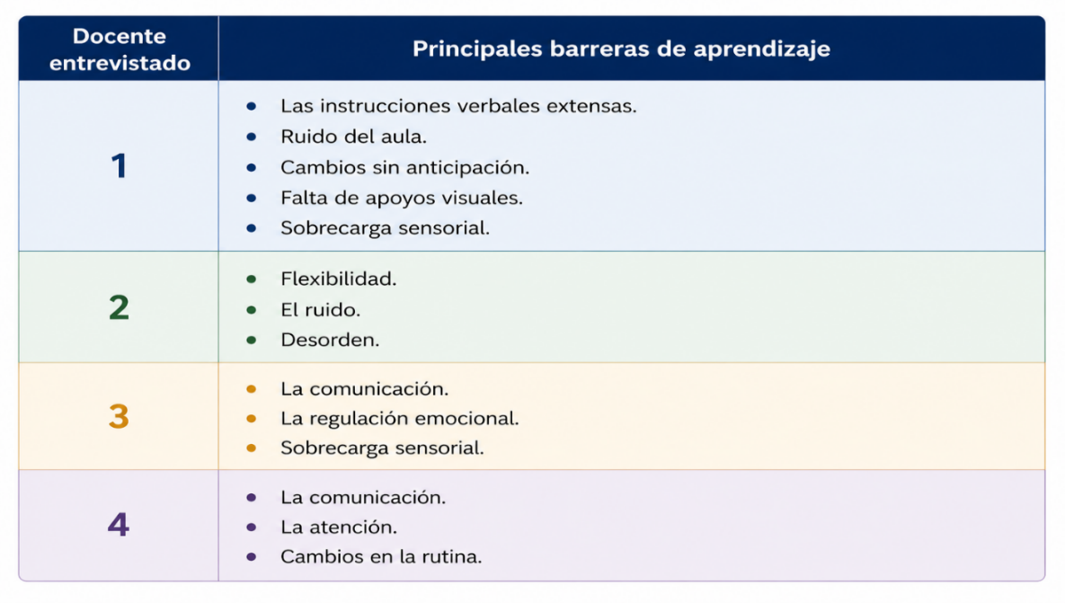

Nota. Elaboración propia a partir de datos recopilados en las entrevistas, 2026.
Los resultados evidencian que el ruido, la falta de estructura y la ausencia de apoyos visuales son las barreras más frecuentes. Esto permite interpretar que las dificultades de aprendizaje responden principalmente a la organización del entorno pedagógico y no a las capacidades cognitivas del estudiantado. En consecuencia, la incorporación de apoyos visuales, rutinas estructuradas y procesos de anticipación favorece la regulación emocional, la permanencia en la tarea y la participación activa.
Estos hallazgos respaldan la necesidad de transformar los entornos educativos para responder a las necesidades individuales del estudiantado. En este sentido, la UNESCO (2020) señala que la educación inclusiva requiere eliminar las barreras que limitan el aprendizaje y la participación. De igual forma, Baron-Cohen (2008) y Attwood (2007) destacan la importancia de los entornos estructurados, los apoyos visuales y las estrategias pedagógicas adaptadas para estudiantes con TEA.
Principales estrategias y materiales utilizados por docentes en la actualidad
Los resultados muestran que el personal docente implementa estrategias como instrucciones breves, organización de actividades y apoyos visuales; sin embargo, estas surgen principalmente como respuesta inmediata a las necesidades del aula y no como parte de una planificación sustentada en principios de la neuroeducación.
Tabla 2.
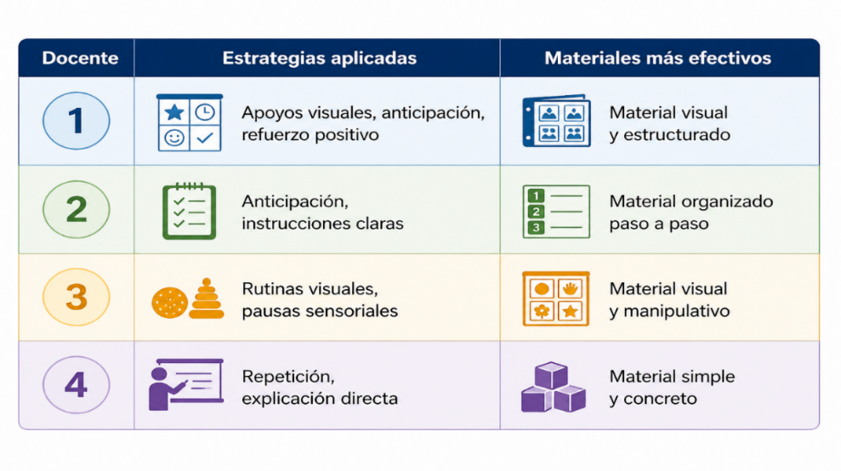
Estrategias aplicadas en el aula.
Nota. Elaboración propia con base en percepciones docentes, 2026.
Estos resultados evidencian una brecha entre la práctica docente y la formación especializada, ya que, aunque las estrategias utilizadas generan resultados positivos, su aplicación depende principalmente de la experiencia profesional y no de procesos sistemáticos de capacitación ni de fundamentos teóricos consolidados.
Necesidades de formación en neuroeducación y herramientas de aprendizaje
inclusivo.
Los resultados muestran que la mayoría del personal docente posee conocimientos limitados sobre la aplicación de la neuroeducación en contextos inclusivos. Como se observa en la Figura 1, únicamente una de las personas participantes manifestó conocer sus principios.

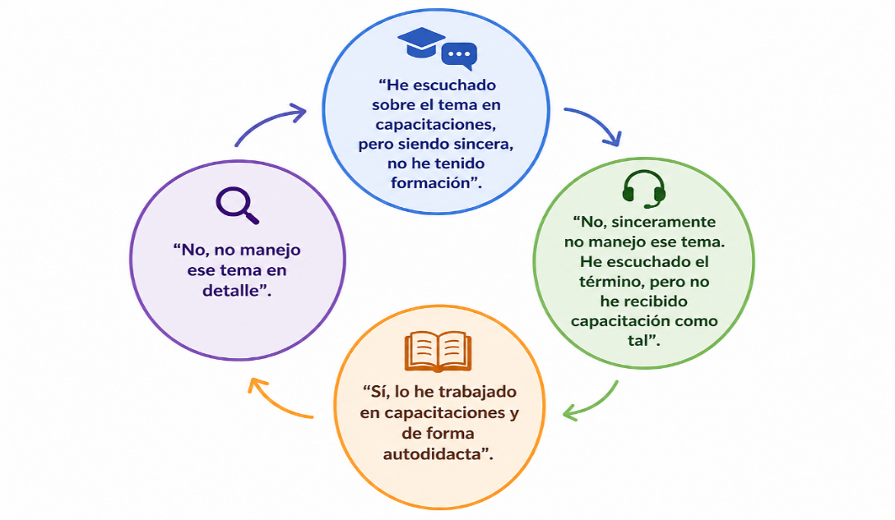
Figura 1.
Conocimientos sobre neuroeducación y educación inclusiva
Nota. Elaboración propia a partir de los datos recopilados en entrevistas docentes, 2026.
Este hallazgo evidencia la necesidad de fortalecer la formación docente en neuroeducación, el diseño de materiales adaptados y el uso de herramientas digitales que favorezcan la atención educativa de estudiantes con TEA.
Principales dificultades en la implementación de educación inclusiva
Las principales dificultades identificadas corresponden al tiempo disponible, la capacitación docente, la disponibilidad de recursos adaptados y las condiciones del entorno de aula.
Tabla 3.
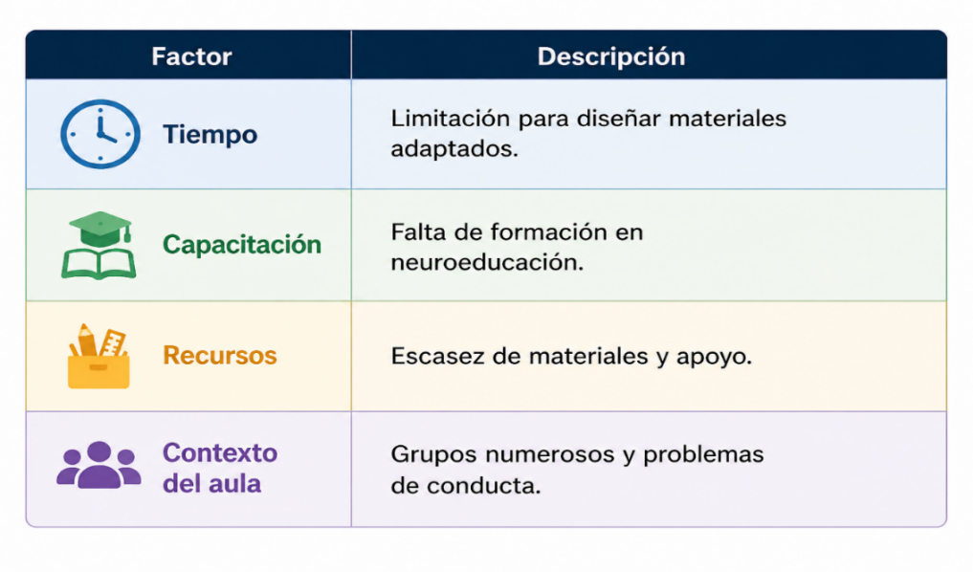
Principales dificultades en la implementación de educación inclusiva

Nota. Elaboración propia a partir del análisis de resultados, 2026.
Los resultados indican que las principales limitaciones no responden a la disposición del personal docente, sino a condiciones estructurales del sistema educativo. La falta de tiempo, recursos y capacitación dificulta la implementación sostenida de estrategias inclusivas y obliga, en muchas ocasiones, a improvisar respuestas pedagógicas durante el desarrollo de las clases.
Estructura y anticipación en las actividades
La observación de aula constituye una herramienta fundamental para comprender los procesos de enseñanza-aprendizaje en contextos inclusivos. En estudiantes con TEA, permitió identificar que la estructura del aula, la claridad de las instrucciones y la anticipación de las actividades son factores determinantes para favorecer la regulación emocional, la permanencia en la tarea y la participación activa.
En este sentido, se evidenció que una organización estructurada del ambiente de aprendizaje favorece el aprendizaje significativo. De acuerdo con Ausubel (1968), este se produce cuando la nueva información se relaciona con los conocimientos previos del estudiante. Durante la observación se constató que, cuando la persona docente mantiene rutinas conocidas y anticipa las actividades, el estudiantado se muestra más tranquilo, comprende mejor las instrucciones y mantiene la atención durante la clase.
No obstante, también se identificaron limitaciones en la implementación de estas estrategias cuando el docente debe atender simultáneamente múltiples demandas del aula, como conflictos entre estudiantes, interrupciones externas, atención a otras necesidades educativas o ruido ambiental. Estas situaciones favorecen la improvisación, disminuyen la claridad de las instrucciones y afectan el rendimiento del estudiante con TEA.
Ante este panorama, resulta necesario disponer de herramientas que faciliten el establecimiento de rutinas y la anticipación de las actividades. Por ello, se propone el diseño de materiales pedagógicos como horarios visuales, protocolos de anticipación con instrucciones claras (véase Anexo 2), así como el uso de temporizadores, relojes digitales, alarmas y botones sonoros grabables ubicados estratégicamente en el aula. Estos recursos permiten anticipar las actividades, mantener la estructura de la clase y favorecer la atención, la comprensión y la autonomía del estudiante.
Finalmente, esta propuesta beneficia no solo al estudiantado con TEA, sino al grupo en general, al contribuir a la organización del aula, prevenir situaciones de desregulación y promover un ambiente de aprendizaje más ordenado, inclusivo y favorable para todas las personas.
Uso de materiales pedagógicos
El uso de materiales pedagógicos en el aula cumple principalmente una función operativa más que estratégica dentro del proceso de enseñanza-aprendizaje. Aunque se emplean recursos tradicionales, como cuadernos, hojas de trabajo y la pizarra, estos no siempre responden a las necesidades específicas del estudiantado con TEA. De acuerdo con Tomlinson (2014), la diferenciación pedagógica permite adaptar materiales y estrategias según las características, ritmos y necesidades individuales del estudiantado.
Si bien el personal docente realiza algunos ajustes, como la reducción de ejercicios o el uso de apoyos visuales básicos, estos no forman parte de una planificación pedagógica estructurada. La observación de clase evidenció que los materiales inclusivos no se utilizan de manera constante ni se integran sistemáticamente en la mediación pedagógica.
Asimismo, se identificó que los estudiantes con TEA responden favorablemente a estímulos visuales claros, instrucciones concretas y materiales secuenciados. No obstante, la escasa utilización de recursos sensoriales y apoyos visuales estructurados limita su participación activa y autónoma dentro del aula.
Además, el uso de materiales adaptados se ve condicionado por factores como la gestión del grupo, la atención a otros estudiantes y las múltiples demandas del docente, lo que reduce su implementación y efectividad.
En consecuencia, los resultados permiten interpretar que la efectividad de los materiales pedagógicos no depende únicamente de su disponibilidad, sino de su incorporación planificada dentro de la mediación pedagógica. Cuando responden a las necesidades sensoriales y cognitivas del estudiantado, favorecen la comprensión, la autonomía y el aprendizaje significativo. Por ello, se evidencia la necesidad de promover un uso más intencional y estructurado de estos materiales para fortalecer la participación y la regulación emocional de los estudiantes con TEA.
Discusión
Los resultados obtenidos permiten reflexionar sobre la relación entre las condiciones del entorno educativo y la participación de estudiantes con TEA. Las barreras identificadas no se centran en las capacidades cognitivas del estudiantado, sino en la organización del proceso de enseñanza-aprendizaje. Esto se evidenció mediante la entrevista semiestructurada y la guía de observación aplicadas durante el estudio (véanse Anexos 1-A y 1-B).
En relación con el objetivo de la investigación, orientado a analizar las estrategias docentes y su impacto en la inclusión educativa mediante el uso de materiales pedagógicos basados en la neuroeducación, se identificó que, aunque el personal docente implementa estrategias como instrucciones breves y apoyos visuales, estas no siempre responden a una planificación estructurada, lo que limita su efectividad. La información obtenida mediante la entrevista semiestructurada (Anexo 1-A) evidencia una brecha entre la disposición docente para favorecer la inclusión y las condiciones reales en que se desarrolla la práctica pedagógica.
Asimismo, los hallazgos sugieren que la principal dificultad no radica únicamente en la disponibilidad de recursos, sino en la escasa aplicación de principios de neuroeducación y de estrategias sustentadas en evidencia científica. Como consecuencia, muchas prácticas inclusivas se implementan de forma aislada o reactiva, reduciendo su impacto en la regulación emocional y la participación del estudiantado con TEA.
Con respecto a las preguntas generadoras, los resultados permiten inferir que la efectividad de las estrategias inclusivas depende de la capacidad del docente para anticipar, estructurar y planificar las actividades y los materiales de clase. La observación evidenció que, cuando estos elementos no están presentes (véase Anexo 1-B), incluso estudiantes con buen desempeño académico presentan dificultades conductuales y emocionales que afectan su aprendizaje.
Finalmente, los resultados fortalecen la comprensión de la inclusión educativa como un proceso que trasciende la adaptación de materiales e implica la organización integral del entorno de aprendizaje. En este sentido, Booth y Ainscow (2015) sostienen que la inclusión educativa no se limita al acceso del estudiante al aula, sino a la eliminación de las barreras que dificultan su participación y aprendizaje. De igual forma, Echeita (2017) afirma que la educación inclusiva requiere no solo voluntad docente, sino también apoyo institucional, capacitación continua y transformación de las prácticas pedagógicas. En consecuencia, el estudio evidencia la necesidad de fortalecer la formación docente en neuroeducación y de generar condiciones institucionales que favorezcan la aplicación efectiva de estas estrategias.
Conclusiones
Las conclusiones se presentan en función de los objetivos planteados al inicio de la investigación. En relación con el primer objetivo específico, los hallazgos obtenidos mediante las entrevistas permitieron identificar que las principales barreras para el aprendizaje de los estudiantes con TEA son la falta de estructura en las actividades, la sobrecarga sensorial, los cambios no anticipados en las rutinas y la escasez de apoyos visuales. Estas condiciones afectan la atención, la regulación emocional y la participación activa del estudiantado.
Asimismo, la observación evidenció que los materiales pedagógicos utilizados no siempre responden a las necesidades específicas de esta población, debido a la ausencia de recursos visuales, secuencias organizadas y estrategias multisensoriales que faciliten la comprensión de los contenidos y las instrucciones. Esto permitió identificar necesidades concretas que deben considerarse en la planificación de procesos educativos inclusivos.
Con respecto al segundo objetivo específico, se concluye que la incorporación de apoyos visuales, rutinas estructuradas, protocolos de anticipación y recursos multisensoriales favorece el aprendizaje significativo de los estudiantes con TEA al proporcionar mayor organización, atención, comprensión y seguridad durante las actividades de aula.
Además, las entrevistas evidenciaron que el personal docente mantiene una actitud positiva hacia la educación inclusiva; sin embargo, requiere mayor capacitación en neuroeducación y estrategias inclusivas para diseñar materiales pedagógicos fundamentados en evidencia científica y ajustados a las necesidades de esta población, así como contar con insumos básicos de materiales neuroeducativos (véase anexo 2).
Finalmente, en concordancia con el objetivo general, se concluye que el diseño de materiales pedagógicos basados en principios de la neuroeducación constituye una estrategia pertinente para favorecer el aprendizaje significativo de los estudiantes con TEA, promover su participación activa y fortalecer una educación más inclusiva en la Escuela Kilómetro Uno.

REFERENCIAS

American Psychiatric Association. (2013). Diagnostic and statistical manual of mental disorders (5th ed.). American Psychiatric Publishing.

Arias, F. G. (2012). El proyecto de investigación: Introducción a la metodología científica (6.ª ed.). Episteme.

Attwood, T. (2007). The complete guide to Asperger's syndrome. Jessica Kingsley Publishers.

Ausubel, D. P. (1968). Educational psychology: A cognitive view. Holt, Rinehart and Winston.

Baron-Cohen, S. (2008). Autism and Asperger syndrome: The facts. Oxford University Press.

Booth, T., & Ainscow, M. (2015). Guía para la educación inclusiva: Desarrollando el aprendizaje y la participación en los centros escolares. Organización de Estados Iberoamericanos.

Domínguez, X. (2000). Métodos de investigación en ciencias sociales. Editorial Jurídica de Costa Rica.

Echeita, G. (2017). Educación inclusiva: Sonrisas y lágrimas. Narcea.

Gutiérrez Rodríguez, P. (2022). Guía metodológica: Un proceso a la investigación académica universitaria. Generis Publishing.

Hattie, J. (2009). Visible learning: A synthesis of over 800 meta-analyses relating to achievement. Routledge.

Lord, C., Elsabbagh, M., Baird, G., & Veenstra-VanderWeele, J. (2020). Autism spectrum disorder. The Lancet, 392(10146), 508–520. https://doi.org/10.1016/S0140-6736(18)31129-2

Mora, F. (2013). Neuroeducación: Solo se puede aprender aquello que se ama. Alianza Editorial.

Municipalidad de Golfito. (2025). Información general del cantón de Golfito. https://www.golfito.go.cr

Patton, M. Q. (2002). Qualitative research and evaluation methods (3rd ed.). Sage Publications.

Sampieri, R. H., & Mendoza, C. P. (2018). Metodología de la investigación: Las rutas cuantitativa, cualitativa y mixta. McGraw-Hill Education.

Sousa, D. A. (2016). How the brain learns (5th ed.). Corwin Press.

Tokuhama-Espinosa, T. (2011). Mind, brain, and education science: A comprehensive guide to the new brain-based teaching. W. W. Norton & Company.

Tomlinson, C. A. (2014). The differentiated classroom: Responding to the needs of all learners (2nd ed.). ASCD.

UNESCO. (2020). Inclusión y educación: Todos y todas sin excepción. UNESCO.

ANEXO N°1 INSTRUMENTOS APLICADOS

A. ENTREVISTA SEMIESTRUCTURADA

Guía de Entrevista Semiestructurada Datos generales:
- Código del participante:
- Fecha: Hora:
- Nivel y área que imparte:

Objetivo:
Recopilar información sobre las percepciones, experiencias y estrategias pedagógicas aplicadas por docentes en la atención de estudiantes con TEA.

Preguntas guía
- ¿Cómo describe el entorno en su clase?
- Según su experiencia como docente, ¿cuáles son las principales características que usted ha identificado en las y los estudiantes con TEA dentro del aula?
- ¿Cuáles considera que son las principales barreras de aprendizaje que enfrentan estos estudiantes?
- ¿Considera que los materiales pedagógicos tradicionales son efectivos para trabajar con estudiantes con TEA? ¿por qué?
- ¿Qué estrategias utiliza actualmente para facilitar el aprendizaje de estos estudiantes?
- ¿Qué tipo de materiales pedagógicos considera más efectivos para trabajar con estudiantes con TEA?
- ¿Conoce usted sobre la neuroeducación aplicada al diseño de materiales pedagógicos?
- ¿Cómo adapta usted los contenidos para favorecer el aprendizaje significativo?
- ¿Qué elementos considera importantes incluir en un material basado en la neuroeducación?
- ¿De qué manera influye la motivación y la emoción en el aprendizaje de estos estudiantes?
- ¿Qué dificultades enfrenta como docente al diseñar materiales pedagógicos inclusivos?
- ¿Cómo cree que estos materiales podrían mejorar el aprendizaje significativo en estudiantes con TEA?
- Según su experiencia como docente, ¿qué recomendaciones puede brindar para trabajar con estudiantes con TEA, tanto en el manejo dentro del aula, como el apoyo emocional y el uso de herramientas y materiales pedagógicos en sus procesos de aprendizaje?

- ¿Qué tipo de acompañamiento/ apoyo externo ya sea profesional o familiar reciben las/los estudiantes de su clase?
- ¿Cuáles son las principales fortalezas que usted identifica en las/los estudiantes de su clase con TEA? ¿Podría indicar las áreas conductual, emocional, cognitivo, entre otros?
- ¿Cuáles son los principales aspectos de mejora que usted identifica en las/los estudiantes de su clase con TEA? ¿Podría indicar las áreas conductual, emocional, cognitivo, entre otros?
- ¿Cuáles son las interacciones de la persona estudiante con TEA con respecto a sus compañeros y compañeras de clase? ¿Hay aceptación/inclusión de parte de la clase?
Nota. Instrumento diseñado para recopilar información sobre percepciones docentes en relación con el aprendizaje de estudiantes con TEA.

B. GUÍA DE OBSERVACIÓN
Guía de Observación No Participante Datos generales:
  - Investigadora: Susana Orozco Duarte
  - Fecha: Hora: :
  - Grupo:
  - Docente observado:
  - Asignatura:
  - Cantidad de estudiantes en clase:
  - Cantidad de estudiantes con TEA:

Categorías de observación

Categoría | Indicadores | Sí | No | Observaciones
Indicaciones | La persona docente da indicaciones específicas a la persona estudiante con TEA | ☐ | ☐
Inclusión en la dinámica de clase | El/la docente incluye a la persona con TEA en la dinámica grupal de clase | ☐ | ☐
Atención | El/la estudiante mantiene la atención durante la actividad | ☐ | ☐
Participación | Interactúa con el docente o compañeros | ☐ | ☐
Uso de materiales | Utiliza materiales pedagógicos en la clase | ☐ | ☐
Materiales inclusivos | La persona docente utiliza materiales adaptados/inclusivos específicos para el/la estudiante | ☐ | ☐
Correlación | El /la docente correlaciona  el uso de materiales con el | ☐ | ☐

Categoría | Indicadores | Sí | No | Observaciones
 | planeamiento de clase
Utilización de estímulos | El / la docente utiliza materiales con estímulos visuales, auditivos o sensoriales | ☐ | ☐
Respuesta a estímulos | El/ la estudiante reacciona a estímulos visuales/auditivos | ☐ | ☐
Conducta | Presenta conductas repetitivas o distracción | ☐ | ☐
Comprensión | Evidencia comprensión de la actividad | ☐ | ☐
Interacción social | Se relaciona con compañeros | ☐ | ☐
Atención especializada | El /la estudiante recibe atención especializada durante la clase | ☐ | ☐
Apoyos externos | El /la estudiante tiene apoyos externos en clase (uso de apoyos como cojines, bandas, productos sensoriales, acompañamiento profesional, familiar, entre otros). | ☐ | ☐
Registro descriptivo – diario de observación:
Espacio para anotar lo que realmente pasa en clase, realizando especial atención en la dinámica del entorno, comportamiento de las/los estudiantes, barreras, facilitadores, entre otros aspectos de importancia.

Nota. Instrumento utilizado para registrar comportamientos, interacciones y uso de materiales pedagógicos en el contexto
educativo.

C. CONSENTIMIENTO INFORMADO UNIVERSIDAD INTERNACIONAL SAN ISIDRO LABRADOR
Escuela de Educación – Maestría en Administración Educativa

Consentimiento informado para participación en investigación Título del estudio:
Neuroeducación aplicada a la enseñanza en primaria: Diseño de materiales pedagógicos orientados a favorecer el aprendizaje significativo en estudiantes con TEA en la Escuela Kilómetro Uno de Golfito.

Investigadora:
Susana Orozco Duarte

Estimado(a) docente:
Se le invita cordialmente a participar en una investigación de carácter académico cuyo propósito es analizar cómo el diseño de materiales pedagógicos basados en la neuroeducación favorece el aprendizaje significativo en estudiantes con Trastorno del Espectro Autista (TEA).

¿En qué consiste su participación?
Su participación consiste en:
  - Responder una entrevista semiestructurada.
  - Permitir la observación no participante dentro del aula durante el desarrollo de actividades educativas.
Esta investigación tiene fines exclusivamente académicos y no interferirá con el desarrollo normal de sus funciones docentes.

Confidencialidad
La información proporcionada será tratada de manera confidencial. No se revelará su identidad en ningún momento, y los datos serán utilizados únicamente con fines académicos.

Voluntariedad
Su participación es completamente voluntaria.
Usted puede retirarse del estudio en cualquier momento sin ninguna consecuencia.

Beneficios
Esta investigación busca contribuir al mejoramiento de las prácticas pedagógicas inclusivas, especialmente en la atención de estudiantes con TEA.

Autorización
Yo, ,
docente de la institución , declaro que:
  - He sido informado(a) sobre los objetivos de la investigación.
  - Comprendo en qué consiste mi participación.
  - Acepto participar de manera voluntaria.

Firma
Firma del participante: Fecha:

Firma de la investigadora
Firma:

Nota. Documento utilizado para garantizar la participación voluntaria y confidencial de los docentes en la investigación.

ANEXO N°2
DISEÑO DE MATERIALES INCLUSIVOS PARA PERSONAS ESTUDIANTES CON TEA

D. Material pedagógico 1: Rutina visual estructurada
Objetivo: Esta rutina debe ser utilizada diariamente, para indicarle a la persona estudiante cómo se van a estructurar sus días de clase y anticipar las actividades que desarrollarán cada día.
Título: ¿Qué vamos a hacer hoy? / Hoy haremos…
- Bienvenida (por ejemplo, saludo a la muestra y a mis compañeros)
- Actividad 1 (Leer)
- Actividad 2 (Dibujar)
- Recreo
- Actividad final (Cantar, escribir)
- Comedor
- Cierre (nos despedimos de la maestra y compañeros).
Importante: Cada paso debe contener una palabra clave, por ejemplo, saludo, comedor, recreo), además debe venir acompañada de un pictograma que relacione a la palabra y sea clave al identificar la acción con la imagen.
Este rótulo se debe colocar visible en el aula, y se debe ir señalando paso a paso. Como complemento de la rutina se puede tachar o marcar lo ya realizado, la intención del material es que reduzca la ansiedad en el y la estudiante y a su vez mejore su atención e interés en las actividades.
Ejemplo de imagen:
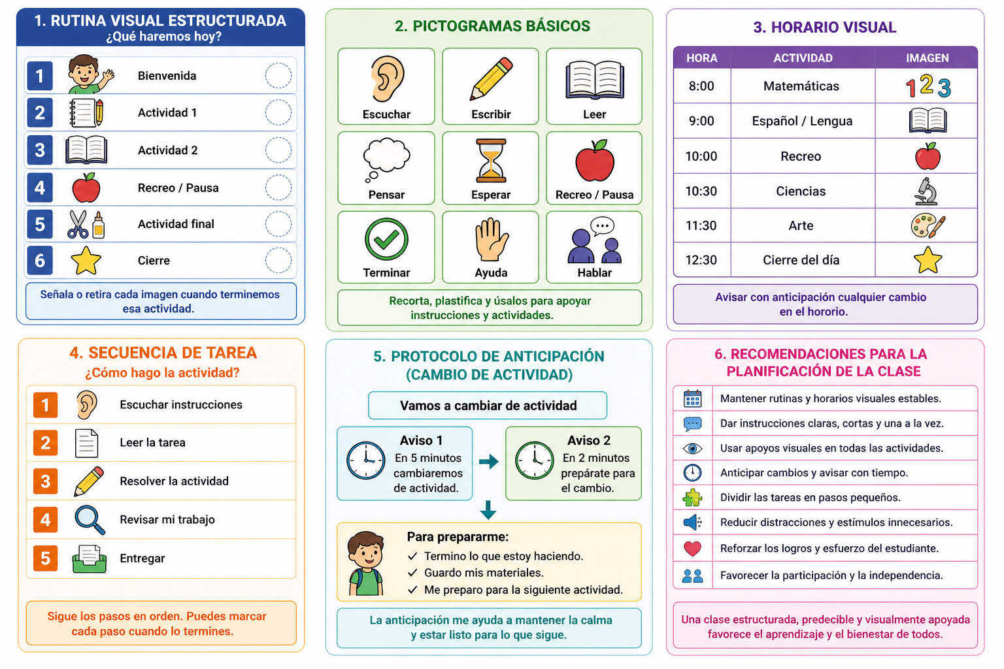
Nota. Elaboración propia a partir de los resultados de la observación de aula (ver Anexo 2)

E. Material pedagógico 2: Pictogramas

Se debe diseñar una serie de pictogramas sobre las principales actividades de clase, por ejemplo.

Nota. Elaboración propia a partir de los resultados de la observación de aula (ver Anexo 2)
Importante: Los pictogramas deber acompañar las instrucciones dadas en clase, estos deben ser visibles y estar a mano constantemente, ya sea que se peguen en el cuaderno, pizarra o la pared, mientras sean visibles.

F. Material pedagógico 3: Horario de clase con imágenes

Nota. Elaboración propia a partir de los resultados de la observación de aula (ver Anexo 2)

Importante: El horario a mano y visual es imprescindible en la incorporación de rutinas estructuradas en la clase, ayuda a que las y los estudiantes anticipen las actividades diarias. Se recomienda que estos estén acompañados de imágenes alusivas a cada actividad y sean pegados en la pared.

G. Material pedagógico 4: Protocolo de anticipación

Se recomienda generar fichas (o presentaciones de Power Point) que indiquen los tiempos restantes para cada actividad, por ejemplo: “En 5 minutos cambiamos de tema”, “Termina lo que estás haciendo”, “Prepárate para la siguiente actividad”. de manera que puede estar acompañada de alarmas con sonidos específicos.
Importante: Este tipo de material ayuda a que se pueda anticipar a la persona estudiante a cambiar de actividad sin desregularse o entrar en un episodio de crisis, por lo tanto, le prepara y le da conocimiento de la rutina.

Nota. Elaboración propia a partir de los resultados de la observación de aula (ver Anexo 2)

ANEXO N°3
DECLARACIÓN JURADA

